1. Независимый компонентный анализ используется в ситуациях, когда наша цель - разложить смешанные сигналы на их составные части. Это известно как пример слепого разделения сигналов (BSS) или слепого разделения источников, где «слепой» означает, что мы ничего не знаем об источнике сигналов.

Мы можем формализовать проблему следующим образом.

,

Где Xt  - наблюдаемый сигнал на датчике в «время» t, а Zt - вектор исходных сигналов.

Оценка максимальной вероятности:

$$NLL\left(V\right)= \sum_{j=1}^{L}{E[G_{j }(z_{j})]→min}$$

Минимизация взаимной информации:

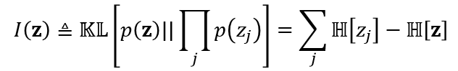

Максимизация негауссовости:



